ОПИСАНИЕ ОБЪЕКТА ЗАКУПКИ
на поставку носок специальных летних и носок специальных зимних

Поставка Товара осуществляется по адресу: г. Самара, Долотный переулок, 19 по рабочим дням с 9.00 до 17.00 (с 09.00 до 16.00 по пятницам) по местному времени.
Согласование образцов носок специальных летних и носок специальных зимних производится в течение 5 рабочих дней следующим за днем подписания государственного контракта на площадке ЕИС посредством фактической доставки Заказчику образцов. В течение 1 рабочего дня Заказчик согласовывает образцы и уведомляет Поставщика о решении.
Сроки поставки: в течение 15 (Пятнадцати) рабочих дней с даты согласования образцов Заказчиком. Согласование носок специальных летних и носок специальных зимних (далее-Товар) производится в течение 5 рабочих дней следующим за днем подписания государственного контракта посредством фактической доставки Заказчику по адресу: РФ, Самарская область, г. Самара, Долотный переулок, д.19. В течение 1 рабочего дня Заказчик согласовывает образцы Товара и уведомляет Поставщика о решении. Поставщик не менее чем за 1 рабочий день до осуществления поставки Товара направляет в адрес Заказчика уведомление о времени и дате доставки Товара в место доставки.
Гарантия поставщика:
Гарантийный срок носки – 1 год.
Товар должен быть изготовлен не ранее 2025г.
I. Наименование, количество и характеристики товара общее описание.
№  п/п | Наименование товара ОКПД2/КТРУ | Характеристики и показатели товара, подлежащие указанию в заявке |  |  |  |  |  |  |  | Единица измерения | Обоснование дополнительной характеристики | Количество товара | Наименование страны происхождения товара
№  п/п | Наименование товара ОКПД2/КТРУ | Наименование характеристик | Значение характеристик | Ед.измерения характеристик |  |  | Инструкция по заполнению характеристик в заявке
1 | Носки специальные летние 14.31.10.111  / КТРУ нет | Длина следа (размер 35-38) | 22 (допустимое отклонение, ±7%) | Сантиметр |  |  | Участник закупки указывает в заявке конкретное значение |  |  | пар | В соответствии с нормой 6 приказа МЧС России от 01.10.2025 № 885 | 41 | указать
1 | Носки специальные летние 14.31.10.111  / КТРУ нет | Длина следа (размер 39-42) | 24 (допустимое отклонение, ±7%) | Сантиметр |  |  | Участник закупки указывает в заявке конкретное значение
1 | Носки специальные летние 14.31.10.111  / КТРУ нет | Длина следа (размер 43-46) | 26 (допустимое отклонение, ±7%) | Сантиметр |  |  | Участник закупки указывает в заявке конкретное значение
1 | Носки специальные летние 14.31.10.111  / КТРУ нет | Общая длина (размер 35-38) | 24 (допустимое отклонение, ±7%) | Сантиметр |  |  | Участник закупки указывает в заявке конкретное значение
1 | Носки специальные летние 14.31.10.111  / КТРУ нет | Общая длина (размер 39-42) | 26 (допустимое отклонение, ±7%) | Сантиметр |  |  | Участник закупки указывает в заявке конкретное значение
1 | Носки специальные летние 14.31.10.111  / КТРУ нет | Общая длина (размер 43-46) | 28 (допустимое отклонение, ±7%) | Сантиметр |  |  | Участник закупки указывает в заявке конкретное значение
1 | Носки специальные летние 14.31.10.111  / КТРУ нет | Цвет | Оливковый и черный (различных оттенков) |  |  |  | Значение характеристики не может изменяться участником
1 | Носки специальные летние 14.31.10.111  / КТРУ нет | Размерный ряд | Размер | 35-38 |  | 39-42 | 43-46
1 | Носки специальные летние 14.31.10.111  / КТРУ нет | Размерный ряд | Количество | 2 |  | 30 | 28
1 | Носки специальные летние 14.31.10.111  / КТРУ нет | Технические требования | *См. I. Описание объекта закупки |  |  |  | Значение характеристики не может изменяться участником
2 | Носки специальные зимние 14.31.10.149  / КТРУ нет | Длина следа (размер 35-38) | 22 (допустимое отклонение, ±7%) | Сантиметр |  |  | Участник закупки указывает в заявке конкретное значение |  |  | пар | В соответствии с нормой 6 приказа МЧС России от 01.10.2025 № 885 | 24 | указать
2 | Носки специальные зимние 14.31.10.149  / КТРУ нет | Длина следа (размер 39-42) | 24 (допустимое отклонение, ±7%) | Сантиметр |  |  | Участник закупки указывает в заявке конкретное значение
2 | Носки специальные зимние 14.31.10.149  / КТРУ нет | Длина следа (размер 43-46) | 26 (допустимое отклонение, ±7%) | Сантиметр |  |  | Участник закупки указывает в заявке конкретное значение
2 | Носки специальные зимние 14.31.10.149  / КТРУ нет | Общая длина (размер 35-38) | 24 (допустимое отклонение, ±7%) | Сантиметр |  |  | Участник закупки указывает в заявке конкретное значение
2 | Носки специальные зимние 14.31.10.149  / КТРУ нет | Общая длина (размер 39-42) | 26 (допустимое отклонение, ±7%) | Сантиметр |  |  | Участник закупки указывает в заявке конкретное значение
2 | Носки специальные зимние 14.31.10.149  / КТРУ нет | Общая длина (размер 43-46) | 28 (допустимое отклонение, ±7%) | Сантиметр |  |  | Значение характеристики не может изменяться участником
2 | Носки специальные зимние 14.31.10.149  / КТРУ нет | Цвет | Оливковый и черный (различных оттенков) |  |  |  | Значение характеристики не может изменяться участником
2 | Носки специальные зимние 14.31.10.149  / КТРУ нет | Размерный ряд | Размер | 35-38 | 39-42 |  | 43-46
2 | Носки специальные зимние 14.31.10.149  / КТРУ нет | Размерный ряд | Количество | 1 | 15 |  | 14
2 | Носки специальные зимние 14.31.10.149  / КТРУ нет | Технические требования | *См. I. Описание объекта закупки |  |  |  | Значение характеристики не может изменяться участником

I. Описание объекта закупки носок специальных летних
Объектом закупки являются носки специальные летние, для ношения в тёплое время года (далее — изделие).
Назначение:
- повседневное использование с обувью.
Комплектность одной единицы поставки изделия (пары):
- носок левый — 1 шт.;
- носок правый — 1 шт.
Общий внешний вид и высота носка — по рисунку 1.
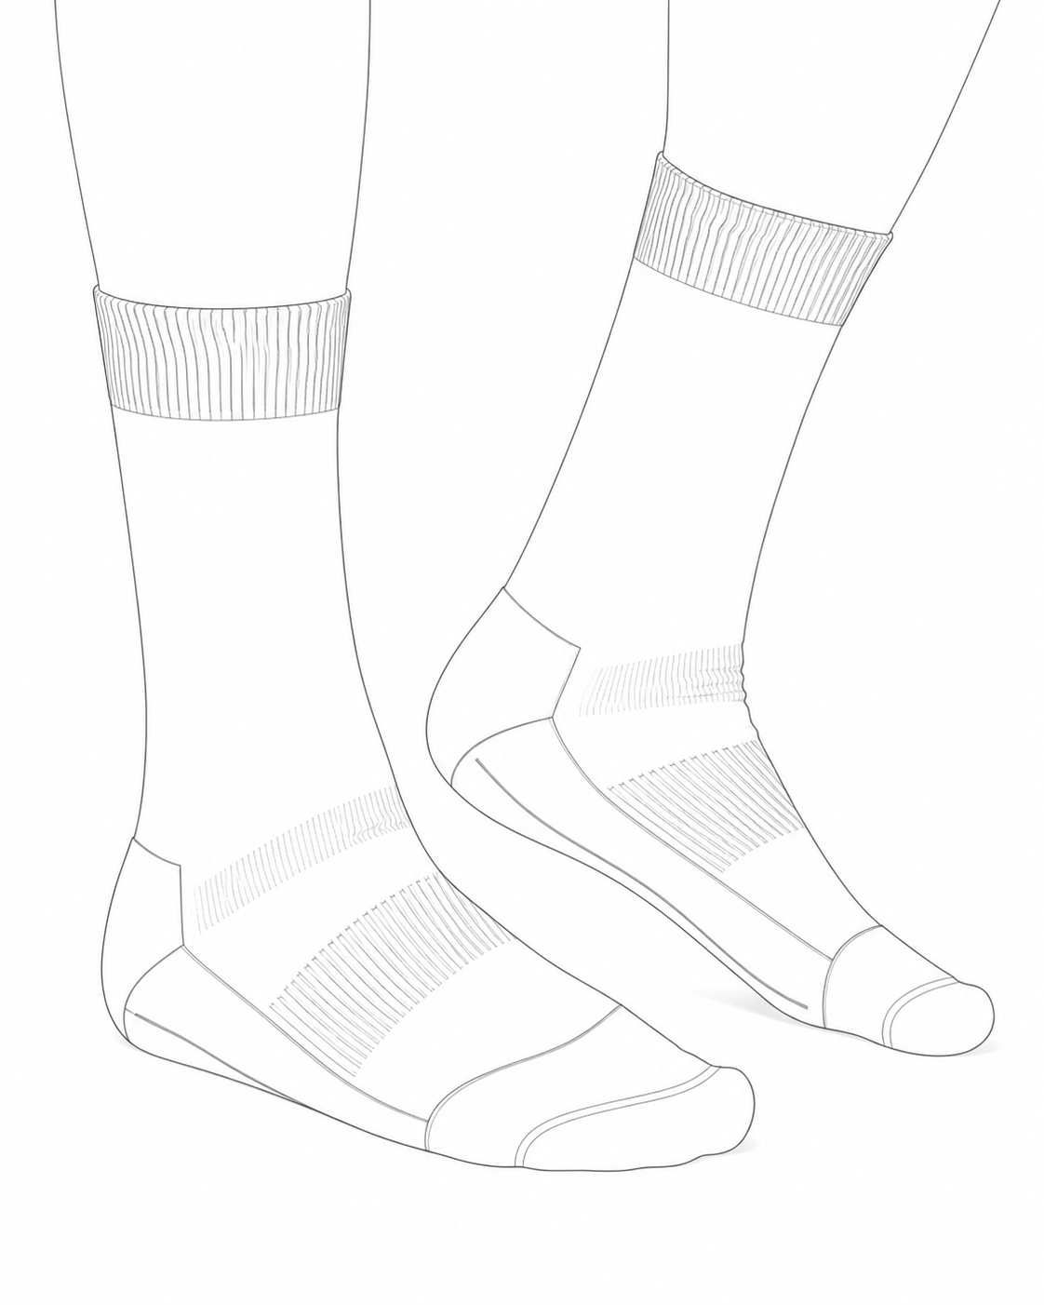
Рисунок 1 — Внешний вид изделия

Конструктивные признаки изделия:
- анатомическая форма, индивидуальная для левой и правой стоп;
- бесшовная технология в области мыска / пальцев;
- нижняя часть стопы с петлями
- зона с содержанием эластичного материала для фиксации носка на ноге;
- верхняя резинка / эластичный верхний участок;
- функциональный материал изделия, нить носка имеет канализированную форму, способствует отводу влаги от поверхности стопы и её ускоренному испарению.
- На подошве стопы предусмотрены зоны переменной плотности (каналы)
Линейные размеры изделия приведены на схеме 1 и в таблице 1.

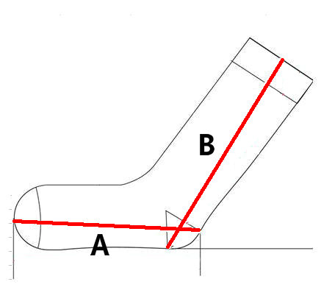
Схема 1
Таблица 1 — Размерный ряд носков
Номер измерения на схеме (рис.1) | Наименование места измерения | Размер, см |  |  | Допустимые отклонения, %
Номер измерения на схеме (рис.1) | Наименование места измерения | 35-38 | 39-42 | 43-46 | Допустимые отклонения, %
А | Длина следа | 22 | 24 | 26 | ± 7
В | Общая длина | 24 | 26 | 28 | ± 7

Размер изделия определяется по размерам указанным в таблице 1.
Изделие не является средством индивидуальной защиты. Настоящим описанием не предусматриваются и не гарантируются: утеплительный слой, мембрана, водонепроницаемость, огнестойкость, защита от порезов и проколов, химическая
и электроизоляционная защита, медицинские компрессионные свойства, антибактериальная обработка, а также эксплуатация в заданном температурном диапазоне.

2. ТРЕБОВАНИЯ К ИЗГОТОВЛЕНИЮ
Изделие изготавливается в составе пары — левый носок и правый носок, анатомической формы, индивидуальной для левой и правой стоп. Изделие выполняется из пряжи и волокон заданного состава методом вязания (трикотажного формирования) на специализированном оборудовании. Количество игл на производственном станке – 144 иглы.
Изделие изготавливаются методом трикотажного формирования (вязания)
из пряжи заданного состава. В составе:
- хлопок - 42 %;
- полиэстер (COOLMAX ® производства компании LYCRA ®) (эквивалент) - 42 %;
- спандекс (производства компании LYCRA ®) (эквивалент) - 2 %;
- полиэстер - 14 %.
Конструкция изделия предусматривает:
- бесшовную технологию в области мыска / пальцев;
- участок с петлями и каналами в области подошвы
- зону с содержанием эластичного материала для фиксации носка на ноге;
- верхнюю резинку / эластичный верхний участок;
- функциональный материал изделия, нить носка имеет выраженную канальную форму, способствует отводу влаги от поверхности стопы.
Состав пряжи – coolmax(эквивалент)/хлопок 50/50.
Контролируемые параметры изделия приведены в таблице 2.

Таблица 2 — Контролируемые параметры
Поз. | Параметр | Значение | Метод контроля
1 | Тип изделия | Носки для тёплого времени года | Визуальный
2 | Комплектность | Левый носок — 1 шт., правый носок — 1 шт. | Визуальный, пересчёт
3 | Размерная линейка | 35–38; 39–42; 43–46 | По маркировке / таблица 1
4 | Масса пары размера 39–42 | 54 ± 5 г | Взвешивание
5 | Масса пары размера 43–46 | 58 ± 5 г | Взвешивание
6 | Форма | Анатомическая | Визуальный
7 | Бесшовная технология | В области мыска / пальцев | Визуальный, тактильный
8 | Подошва | Участок с петлями и каналами | Визуальный, тактильный
9 | Эластичная зона фиксации | По НТД производителя | Визуальный, тактильный
10 | Верхняя резинка / эластичный верхний участок | По НТД производителя | Визуальный, тактильный

3. ТРЕБОВАНИЯ К ВНЕШНЕМУ ВИДУ
Внешний вид изделия должен соответствовать рисунку 1. На поверхности изделия не допускаются загрязнения, повреждения, разрывы, прожоги и пятна, а также дефекты вязки, влияющие на прочность или внешний вид изделия.
Пара должна быть симметричной с учётом различия левого и правого носка. Верхний край и эластичная зона должны быть ровными, без перекосов и волнистости,
не предусмотренных утверждённым образцом. Предусмотрено обозначение левого
и правого носка, которое должно быть читаемым.
Зоны вязки и участок с петлями и каналами подошвы должны быть расположены ровно и соответствовать утверждённому образцу. В области мыска / пальцев не допускаются грубые внутренние утолщения. Допускаются незначительные технологические следы перехода между зонами вязки, если это не влияет на прочность изделия.

4. ТЕХНОЛОГИЧЕСКИЕ ОСОБЕННОСТИ ОБРАБОТКИ
Изделие выполняется методом вязания с формированием анатомической формы, индивидуальной для левой и правой стоп. При изготовлении формируются:
- участок с петлями и каналами на подошве
- зона с содержанием эластичного материала для фиксации носка на ноге;
- верхняя резинка / эластичный верхний участок;
- зона мыска / пальцев, выполненная по бесшовной технологии.
После технологических операций выполняется закрепление нитей. Внутренние швы и утолщения, препятствующие надеванию и ношению изделия, не допускаются. Технологические переходы между зонами различной вязки контролируются по НТД производителя.

5. ТРЕБОВАНИЯ К СЫРЬЮ, МАТЕРИАЛАМ И ПОКУПНЫМ ИЗДЕЛИЯМ
Сырьё, материалы и покупные изделия должны соответствовать значениям, указанным в таблице 3.
Таблица 3 — Материалы и покупные изделия
Поз. | Материал / покупное изделие | Цвет | Где применяется | Требование / описание
1 | Пряжа / нити  - хлопок - 42 %;  - полиэстер (COOLMAX ® производства компании LYCRA ®) (эквивалент) - 42 %;  - спандекс (производства компании LYCRA ®) (эквивалент) - 2 %;  - полиэстер - 14 %. | Оливковый и черный (различных оттенков) | Подошвенная часть и верхний край носка | По НТД производителя
2 | Маркировочная этикетка / ярлык | Не нормируется | Маркировка изделия | По НТД производителя
3 | Индивидуальная упаковка | Не нормируется | Упаковка пары носков

6. МАРКИРОВКА
Маркировка изделия наносится на маркировочную этикетку, ярлык или индивидуальную упаковку в соответствии с утверждённым образцом. В состав маркировки включаются:
- наименование изделия;
- размер изделия;
- размерная группа: 35-38, 39–42 или 43–46;
- состав материала с указанием процентного содержания компонентов;
- цвет / расцветка по утверждённому образцу;
- обозначение левого и правого носка при наличии;
- наименование изготовителя и (или) поставщика;
- дата изготовления и (или) номер партии при необходимости;
- условия ухода за изделием;
- комплектность: левый носок — 1 шт., правый носок — 1 шт.
Маркировка должна быть читаемой на протяжении всего срока хранения
и транспортирования изделия.

7. УПАКОВКА
Каждая пара носков упаковывается в индивидуальную упаковку (полиэтиленовый пакет или иной аналогичный вид индивидуальной упаковки). Носки должны быть уложены парой, без деформации верхней резинки и зон вязки. Размер изделия должен быть указан на индивидуальной упаковке, ярлыке или маркировке.
Индивидуально упакованные изделия упаковываться в картонный короб для транспортирования и хранения. Упаковка должна обеспечивать защиту изделия от загрязнения и механических повреждений при транспортировании и хранении.

8. ГАРАНТИЯ ПОСТАВЩИКА
Поставщик гарантирует соответствие изделия настоящему описанию.
Гарантия распространяется на:
- состав материала изделия;
- качество вязки;
- участок увеличенной плотности подошвы;
- эластичные зоны и верхнюю резинку;
- маркировку и комплектность;
- соответствие размерной линейке в пределах утверждённого образца.
Гарантия не распространяется на:
- естественный износ изделия;
- неправильную эксплуатацию и нарушение условий ухода;
- механические повреждения, прожоги, порезы и истирание при контакте с абразивными поверхностями;
- самостоятельный ремонт изделия;
- воздействие агрессивных химических веществ;
- специальные защитные свойства, не предусмотренные исходным описанием и настоящим описанием (в том числе водонепроницаемость, огнестойкость, антибактериальные, компрессионные и иные защитные свойства).
Гарантийный срок эксплуатации изделия 1 (один) год.

II. Описание объекта закупки носок специальных зимних

Объектом закупки являются носки специальные зимние, для ношения в холодное время года (далее — изделие).
Назначение:
повседневное использование с обувью.
Комплектность одной единицы поставки изделия (пары):
носок левый — 1 шт.;
носок правый — 1 шт.
Общий внешний вид и высота носка — по рисунку 1.
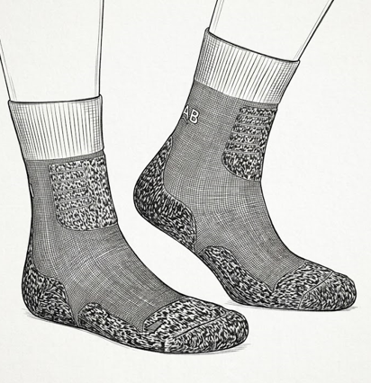
Рисунок 1 — Внешний вид изделия

Конструктивные признаки изделия:
- анатомическая форма, индивидуальная для левой и правой стоп;
- бесшовная технология в области мыска / пальцев;
- нижняя часть стопы с петлями, участок увеличенной плотности в области голеностопа
- зона с содержанием эластичного материала для фиксации носка на ноге;
- верхняя резинка / эластичный верхний участок;
- материал изделия способствует сохранению тепла стопы. функциональный материал изделия, полые волокна thermolite ®.
- На подошве стопы предусмотрены зоны пониженной плотности (каналы) для вентиляции
Линейные размеры изделия приведены на схеме 1 и в таблице 1.
Схема 1
Таблица 1 — Размерный ряд носков

Номер измерения на схеме (рис.1) | Наименование места измерения | Размер, см |  |  | Допустимые отклонения, %
Номер измерения на схеме (рис.1) | Наименование места измерения | 35-38 | 39-42 | 43-46 | Допустимые отклонения, %
A | Длина следа | 21 | 24 | 26 | ±7%
B | Общая длина | 22 | 24 | 26 | ±7%

Размер изделия определяется по размерам указанным в таблице 1.

Изделие не является средством индивидуальной защиты. Настоящим описанием
не предусматриваются и не гарантируются: утеплительный слой, мембрана, водонепроницаемость, огнестойкость, защита от порезов и проколов, химическая и электроизоляционная защита, медицинские компрессионные свойства, антибактериальная обработка, а также эксплуатация в заданном температурном диапазоне.

2. ТРЕБОВАНИЯ К ИЗГОТОВЛЕНИЮ
Изделие изготавливается в составе пары — левый носок и правый носок, анатомической формы, индивидуальной для левой и правой стоп. Изделие выполняется из пряжи и волокон заданного состава методом вязания (трикотажного формирования) на специализированном оборудовании. Количество игл на производственном станке – 144 иглы.
Носки выполняются методом трикотажного формирования (вязания) из пряжи заданного состава. В составе:
- полиэстер (THERMOLITE ® производства компании LYCRA) (эквивалент) - 38 %;
- шерсть - 22,5 %;
- акрил - 22,5 %;
- нейлон - 15 %;
- эластан (производства компании LYCRA) (эквивалент) - 2 %.
Конструкция изделия предусматривает:
- бесшовную технологию в области мыска / пальцев;
- нижняя часть стопы с петлями и каналами, участок c петлями в области голеностопа
- зону с содержанием эластичного материала для фиксации носка на ноге;
- верхнюю резинку / эластичный верхний участок;
- Выделенная зона плюсны стопы
Контролируемые параметры изделия приведены в таблице 2.
Таблица 2 — Контролируемые параметры носков
Поз. | Параметр | Значение | Метод контроля
1 | Тип изделия | Носки для холодного времени года | Визуальный
2 | Комплектность | Левый носок — 1 шт., правый носок — 1 шт. | Визуальный, пересчёт
3 | Размерная линейка | 35-38; 39–42; 43–46 | По маркировке / таблица 1
4 | Масса пары размера 39–42 | 56 ± 5 г | Взвешивание
5 | Масса пары размера 43–46 | 62 ± 5 г | Взвешивание
6 | Форма | Анатомическая | Визуальный, сопоставление с образцом
7 | Бесшовная технология | В области мыска / пальцев | Визуальный, тактильный
8 | Подошва | Участок с петлями и каналами | Визуальный, тактильный
9 | Эластичная зона фиксации | По НТД производителя | Визуальный, тактильный
10 | Верхняя резинка / эластичный верхний участок | По НТД производителя | Визуальный, тактильный

3. ТРЕБОВАНИЯ К ВНЕШНЕМУ ВИДУ
Внешний вид изделия должен соответствовать рисунку 1. На поверхности изделия не допускаются загрязнения, повреждения, разрывы, прожоги и пятна, а также дефекты вязки, влияющие на прочность или внешний вид изделия.
Пара должна быть симметричной с учётом различия левого и правого носка. Верхний край и эластичная зона должны быть ровными, без перекосов и волнистости, не предусмотренных утверждённым образцом. Если утверждённым образцом предусмотрено обозначение левого и правого носка, такое обозначение должно быть читаемым.
Зоны вязки и участок увеличенной плотности подошвы должны быть расположены ровно и соответствовать утверждённому образцу. В области мыска / пальцев не допускаются грубые внутренние утолщения. Допускаются незначительные технологические следы перехода между зонами вязки, если это не влияет на прочность изделия.

4. ТЕХНОЛОГИЧЕСКИЕ ОСОБЕННОСТИ ОБРАБОТКИ
Изделие выполняется методом вязания (трикотажного формирования)
с формированием анатомической формы, индивидуальной для левой и правой стоп. При изготовлении формируются:
- участок с петлями и каналами на подошве
- участок с петлями и каналами на голенище
- выделенная зона плюсны стопы
- зона с содержанием эластичного материала для фиксации носка на ноге;
- верхняя резинка / эластичный верхний участок;
- зона мыска / пальцев, выполненная по бесшовной технологии.
После технологических операций выполняется закрепление нитей. Внутренние швы и утолщения, препятствующие надеванию и ношению изделия, не допускаются. Технологические переходы между зонами различной вязки контролируются НТД производителя.

5. ТРЕБОВАНИЯ К СЫРЬЮ, МАТЕРИАЛАМ И ПОКУПНЫМ ИЗДЕЛИЯМ
Сырьё, материалы и покупные изделия должны соответствовать утверждённому образцу и значениям, указанным в таблице 3.
Таблица 3 — Материалы и покупные изделия
Поз. | Материал / покупное изделие | Цвет | Где применяется | Требование / описание
1 | Пряжа/нити  - полиэстер (THERMOLITE ® производства компании LYCRA) (эквивалент) - 38 %;  - шерсть - 22,5 %;  - акрил - 22,5 %;  - нейлон - 15 %;  - эластан (производства компании LYCRA) (эквивалент) - 2 %. | Оливковый и черный (различных оттенков) | Подошвенная часть и верхний край носка | По НТД производителя
3 | Маркировочная этикетка / ярлык | Не нормируется | Маркировка изделия | По НТД производителя
4 | Индивидуальная упаковка | Не нормируется | Упаковка пары носков

6. МАРКИРОВКА
Маркировка изделия наносится на маркировочную этикетку, ярлык или индивидуальную упаковку в соответствии с утверждённым образцом. В состав маркировки включаются:
- наименование изделия;
- размер изделия;
- размерная группа: 35-38 или 39–42 или 43–46;
- состав материала с указанием процентного содержания компонентов;
- цвет / расцветка по утверждённому образцу;
- обозначение левого и правого носка при наличии;
- наименование изготовителя и (или) поставщика;
- дата изготовления и (или) номер партии при необходимости;
- условия ухода за изделием;
- комплектность: левый носок — 1 шт., правый носок — 1 шт.
Маркировка должна быть читаемой на протяжении всего срока хранения
и транспортирования изделия.

7. УПАКОВКА
Каждая пара носков упаковывается в индивидуальную упаковку (полиэтиленовый пакет или иной аналогичный вид индивидуальной упаковки). Носки должны быть уложены парой, без деформации верхней резинки и зон вязки. Размер изделия должен быть указан на индивидуальной упаковке, ярлыке или маркировке.
Индивидуально упакованные изделия упаковываться в картонный короб для транспортирования и хранения. Упаковка должна обеспечивать защиту изделия
от загрязнения и механических повреждений при транспортировании и хранении.
8. ГАРАНТИЯ ПОСТАВЩИКА
Поставщик гарантирует соответствие изделия настоящему описанию.
Гарантия распространяется на:
- состав материала изделия;
- качество вязки;
- участок увеличенной плотности подошвы;
- эластичные зоны и верхнюю резинку;
- маркировку и комплектность;
- соответствие размерной линейке в пределах утверждённого образца.

Гарантия не распространяется на:
- естественный износ изделия;
- неправильную эксплуатацию и нарушение условий ухода;
- механические повреждения, прожоги, порезы и истирание при контакте с абразивными поверхностями;
- самостоятельный ремонт изделия;
- воздействие агрессивных химических веществ;
- специальные защитные свойства, не предусмотренные исходным описанием и настоящим описанием (в том числе водонепроницаемость, огнестойкость, антибактериальные, компрессионные и иные защитные свойства).

Гарантийный срок эксплуатации изделия 1 (один) год.

Общие требования к поставке товара:
Требования к объему предоставления гарантии качества товара: Поставщик поставляет товар в упаковке обеспечивающую сохранность товара при его транспортировке и хранении, имеющую товарный вид, отсутствие повреждений и обладающую документами, подтверждающими качество товара.
Требования к отгрузке и доставке товара: Поставщик поставляет товар собственным транспортом или с привлечением третьих лиц за свой счет. Все виды погрузочно-разгрузочных работ, на месте, указанного Заказчиком, осуществляются Поставщиком своими силами (средствами). Доставленный товар принимается ответственным лицом Заказчика, на основании товарно-транспортной накладной и счета-фактуры, один экземпляр которых остается у Поставщика, другой экземпляр у Заказчика. Отгрузочные документы должны содержать информацию о количестве доставленного товара принятой от Заказчика.

Образцы
Товар должен соответствовать эталонам-образцам представленным Поставщиком и утвержденным Заказчиком в течение 5 (рабочих) дней со дня подписания Контракта. Эталон-образец представляется: носки специальные летние — 1 пара, размером 43-46, носки специальные зимние – 1 пара, размером 43-46. К эталону-образцу прикладывается документ для утверждения образца по установленной форме.

ФОРМА

УТВЕРЖДАЮ
Заместитель начальника центра по тылу – начальник тыла
________________ Кулибаба Е.А.
«____ » ________________ 2026 г.

ОБРАЗЕЦ-ЭТАЛОН
Поставщик:
Описание объекта закупки: соответствует требованиям описания объекта закупки.
Основные материалы: ______________________________________________________________________.
Вспомогательные материалы: _______________________________________________________________.
Заключение по образцу: является руководящим по внешнему виду, конструкции, способу изготовления и материалам при выполнении государственного контракта от «___» _______ 2026 г. № ________.

Представляю на утверждение: |  | Согласовано:
«__________»  _________/________/  « ____» ____________2026 г. |  | «__________»  _______________Пименов М.В.  « ____ » ____________ 2026 г.

Начальник вещевой службы тыла
майор М.В. Пименов

